.

Лабораторная работа № 4
Применение методов машинного обучения для прогнозирования РТО
Первый лист оставлен пустым под титульный лист по требованию задания.
Ссылка на код: https://github.com/KachalovG/labsML/tree/main/lab4_map_saved_models_report
Основной скрипт без обучения моделей: https://github.com/KachalovG/labsML/blob/main/lab4_map_saved_models_report/saved_model_pipeline.py

1. Постановка бизнес-задачи
Бизнес-задача: для сети магазинов требуется спрогнозировать РТО на следующий, 11-й месяц по каждому магазину. Прогноз нужен для планирования запасов, логистики, региональных планов продаж и раннего выявления магазинов с ожидаемым отклонением оборота.
ML-задача: регрессия, поскольку целевая переменная является непрерывным числовым значением. Объект прогноза - магазин в конкретном прогнозном месяце, целевой показатель - РТО.
- Исходный период: месяцы 1-10, всего 10 исторических месяцев.
- Количество магазинов: 20 615; количество регионов: 69.
- Финальная сборка не обучает модели: используются сохраненные LinearRegression, RandomForestRegressor и TorchMLP.

2. Паспорт набора данных
№ | Характеристика набора данных | Значение / описание
1 | Название датасета | Retail RTO Forecast: история РТО по магазинам сети
2 | Источник | Локальный файл проекта data/train.csv
3 | Количество наблюдений | 206 150 строк в исходном наборе; 164 920 строк после лагов
4 | Количество признаков | 19 столбцов исходно; 86 столбцов после подготовки
5 | Тип задачи | Регрессия, прогноз непрерывного значения РТО
6 | Целевая переменная | РТО, числовой показатель месячного оборота магазина
7 | Доля целевого класса | Не применяется, так как задача не классификационная
8 | Категориальные / числовые признаки | 4 категориальных и 14 числовых признаков в исходных данных
9 | Пропуски и выбросы | Пропусков: 0; IQR-выбросов по РТО: 11 027 (5.35%)
10 | Предварительный вывод | Данные полные, но РТО имеет правостороннее распределение; выбросы отражают крупные магазины и сохранены

3. Исследовательский анализ данных
В исходном наборе 206 150 строк и 19 столбцов. Медианное значение РТО составляет 27.92 млн, среднее - 32.73 млн, максимальное наблюдение - 220.59 млн. Пропуски не обнаружены.
Распределение РТО имеет правый хвост: часть магазинов заметно крупнее медианного магазина. Такие наблюдения не удалялись, потому что они отражают реальный масштаб бизнеса и важны для прогноза.
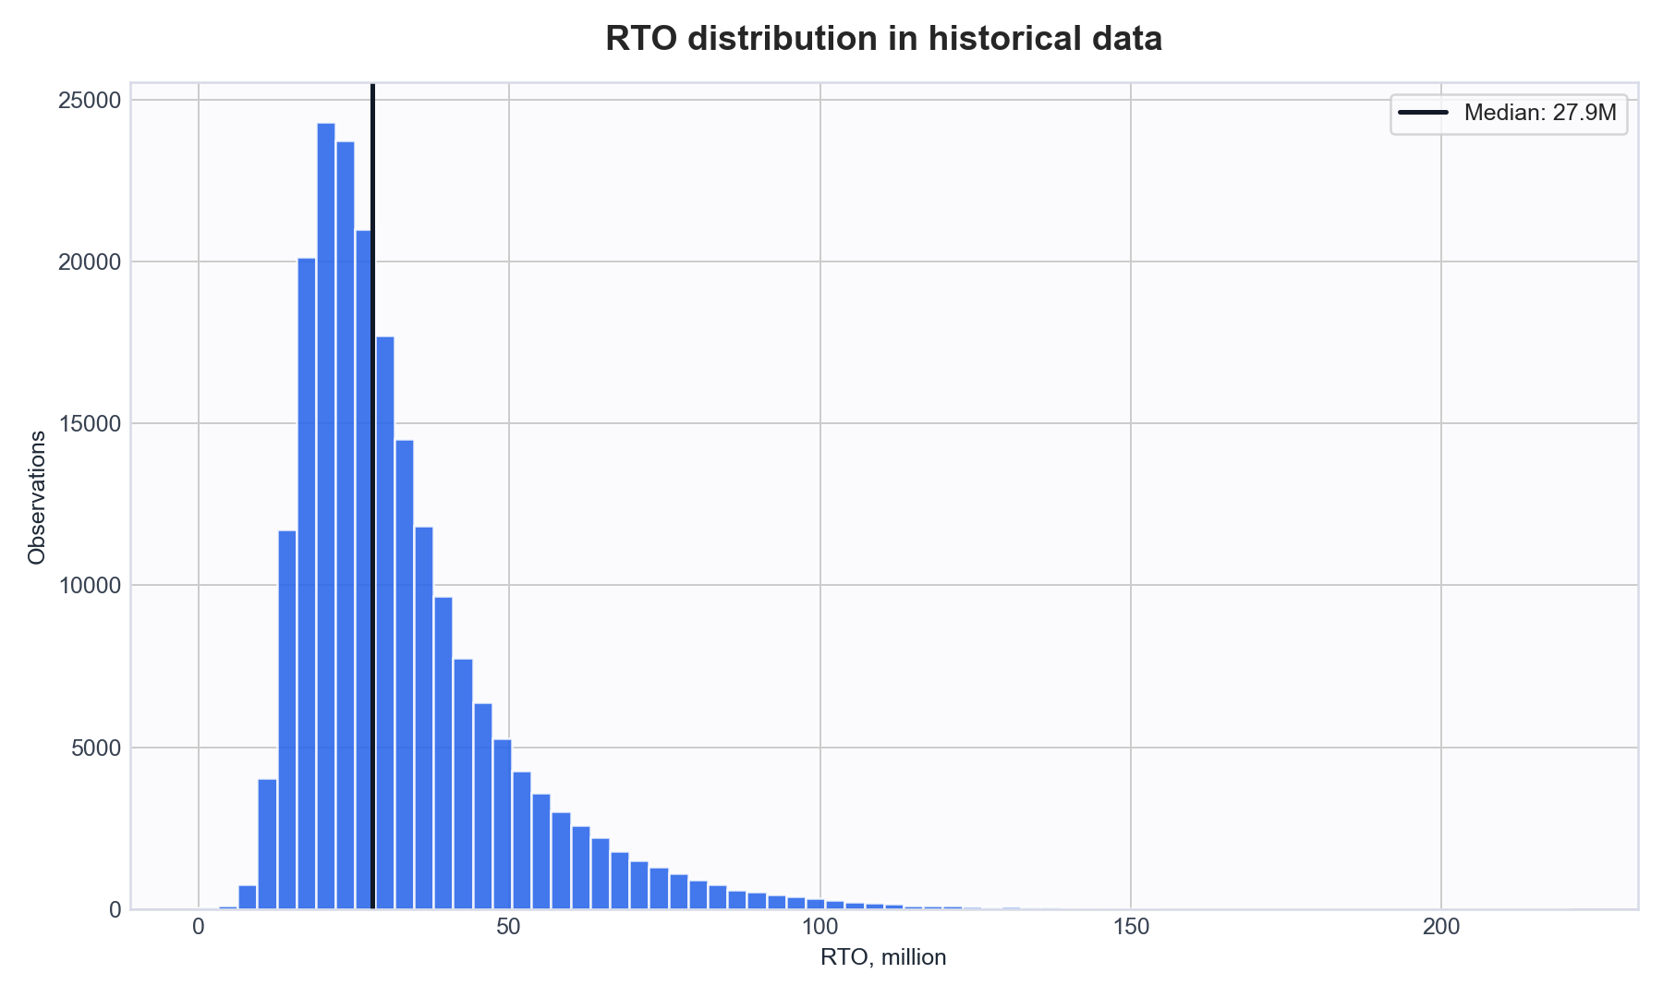
Рисунок 1 - распределение исторического РТО
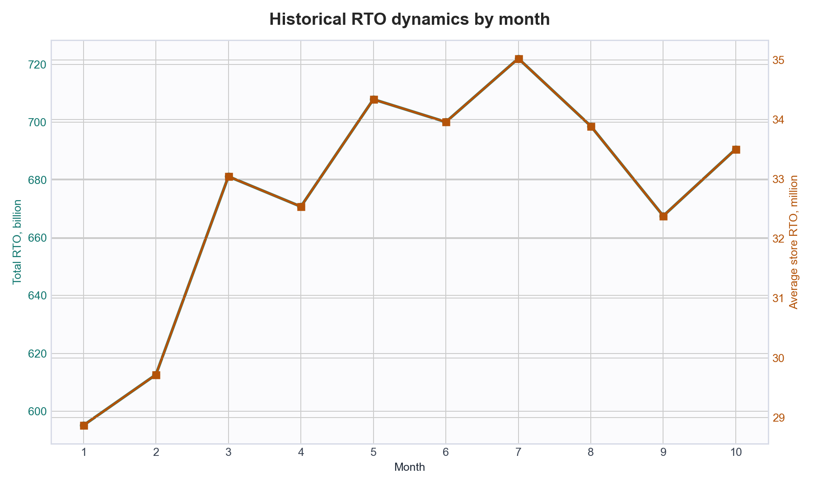
Рисунок 2 - динамика суммарного и среднего РТО по месяцам
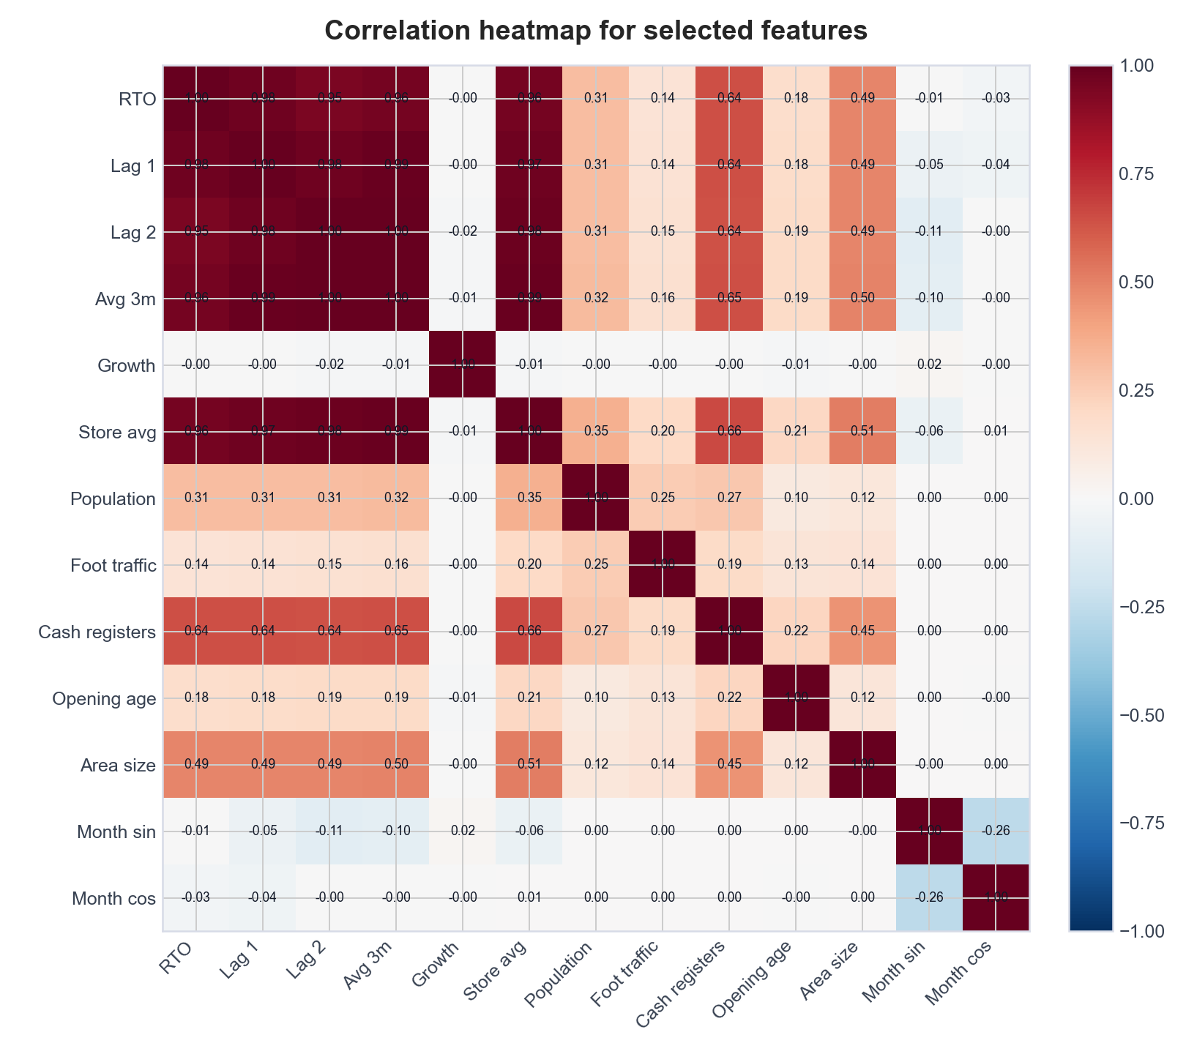
Рисунок 3 - корреляции ключевых признаков с РТО
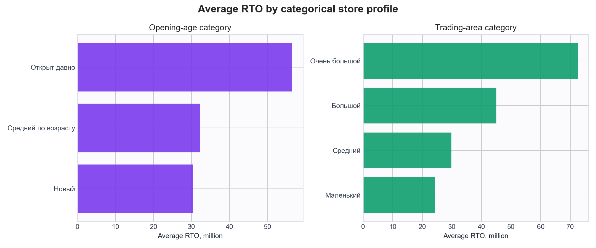
Рисунок 4 - средний РТО по категориальному профилю магазина
Сильнейшая связь с целевым показателем ожидаемо наблюдается у лагов РТО: РТО прошлого месяца, среднего РТО за предыдущие периоды и РТО два месяца назад. Это подтверждает, что задача носит временной характер, а последние месяцы продаж являются ключевым источником сигнала.

4. Предобработка данных
Шаг | Действие | Инструменты / метод | Обоснование
1 | Обработка пропусков | Проверка isna; строк с пропусками нет | Пропуски отсутствуют в исходном и обработанном наборе
2 | Обработка выбросов | IQR-анализ целевой переменной; значения сохранены | Крупные РТО являются бизнес-реальностью сети и важны для прогноза
3 | Кодирование категорий | Ordinal encoding для возраста/площади; one-hot encoding для региона | Категории переведены в числовой вид, регион не навязывает искусственный порядок
4 | Масштабирование | StandardScaler для числовых признаков из сохраненного scaler.pkl | Нужно для линейной регрессии и MLP; лес использует исходный масштаб
5 | Разделение выборок | Holdout 80/20, random_state=42 | Единая тестовая часть позволяет сравнить модели корректно
6 | Балансировка классов | Не выполнялась | В задаче регрессии нет целевых классов
После формирования лагов и удаления первых месяцев без достаточной истории осталось 164 920 строк. Для месяца были добавлены циклические признаки sin/cos, чтобы модель учитывала сезонность без разрыва между декабрем и январем.

5. Построение моделей
В финальной папке код не содержит вызовов обучения. Сравнение выполнено путем загрузки сохраненных моделей и расчета прогнозов на holdout-выборке. Это соответствует требованию использовать уже сохраненные и натренированные модели.
Модель | Библиотека | Гиперпараметры / артефакт | Назначение
LinearRegression | sklearn.linear_model.LinearRegression | fit_intercept=True; признаки масштабированы | Базовая интерпретируемая модель регрессии
RandomForestRegressor | sklearn.ensemble.RandomForestRegressor | n_estimators=100; max_depth=20; min_samples_split=4; random_state=42 | Нелинейная табличная модель и источник feature importance
TorchMLP | PyTorch MLP | 128 -> 64 -> 1; BatchNorm; Dropout; target_transform=log1p | Лучшая модель по MAPE; использована для итогового прогноза
Фрагмент финального пайплайна инференса:
linear_model = joblib.load(SAVE_MODELS_DIR / 'linear_regression.pkl')
rf_model = joblib.load(SAVE_MODELS_DIR / 'random_forest.pkl')
checkpoint = torch.load(SAVE_MODELS_DIR / 'torch_mlp.pth', map_location='cpu')
predictions = model(torch.tensor(X_scaled.to_numpy(), dtype=torch.float32))

6. Оценка качества моделей
Модель | MAE | RMSE | R² | MAPE | Вывод
TorchMLP | 1.40 млн | 2.54 млн | 0.9799 | 4.18% | Лучшая по MAPE
RandomForestRegressor | 1.40 млн | 2.54 млн | 0.9800 | 4.35% | Качество близкое
LinearRegression | 2.06 млн | 3.44 млн | 0.9632 | 6.28% | Базовый ориентир
Лучшая модель | TorchMLP |  |  | 4.18% | Выбрана для test.csv
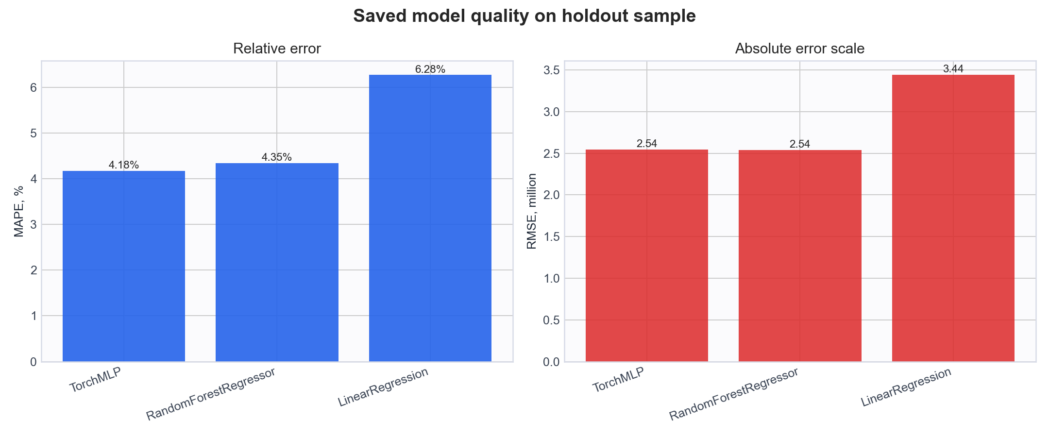
Рисунок 5 - сравнение качества сохраненных моделей
Лучшая модель по MAPE - TorchMLP со значением 4.18%. MAE составляет 1.40 млн, RMSE - 2.54 млн, R² - 0.9799.

7. Анализ важности признаков
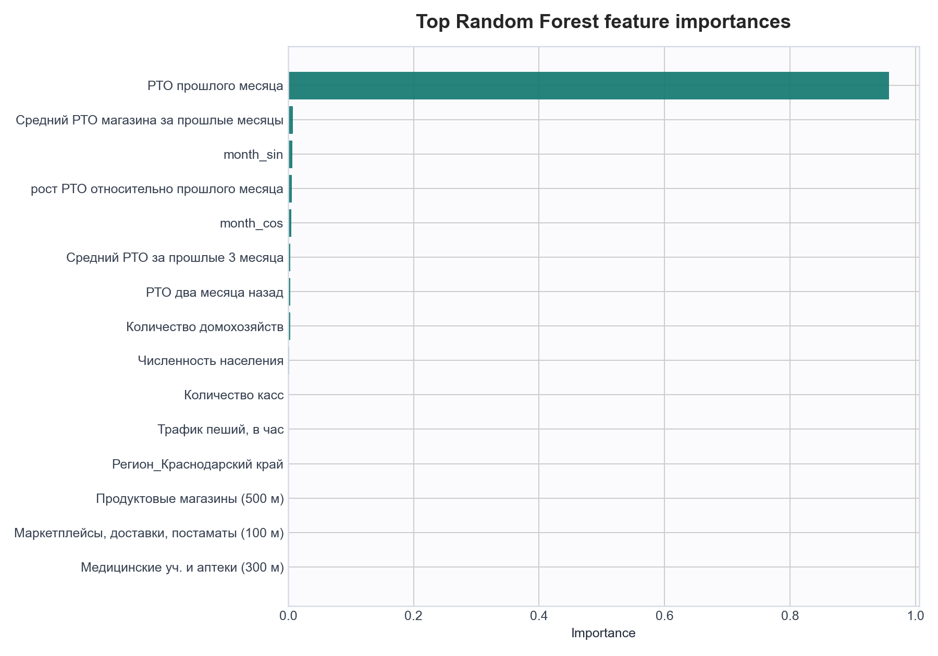
Рисунок 6 - топ признаков по Random Forest
Наиболее важный признак - РТО прошлого месяца. Это логично: оборот магазина устойчив во времени, а краткосрочный прогноз в первую очередь зависит от последних продаж. Также важны средние лаговые показатели магазина, сезонные признаки month_sin/month_cos, рост относительно прошлого месяца и параметры локального рынка.

8. Итоговый прогноз
Показатель | Значение
Горизонт прогноза | 11-й месяц
Количество строк в test.csv | 20 615
Колонки | new_id, rto
Минимальный прогноз РТО | 5.05 млн
Медианный прогноз РТО | 32.59 млн
Максимальный прогноз РТО | 192.87 млн
Суммарный прогноз сети | 779.19 млрд
Основная модель | save_models/torch_mlp.pth
Резервная модель | save_models/random_forest.pkl
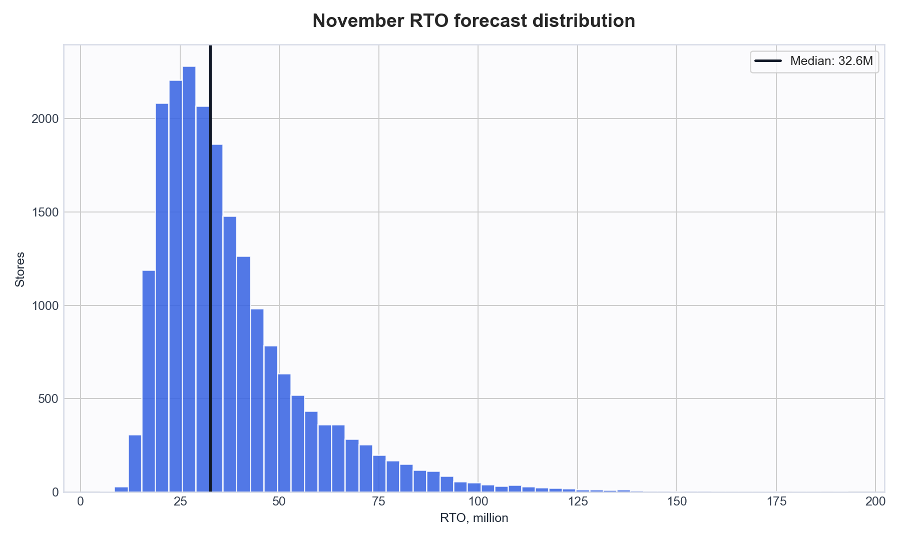
Рисунок 7 - распределение прогноза РТО на 11-й месяц
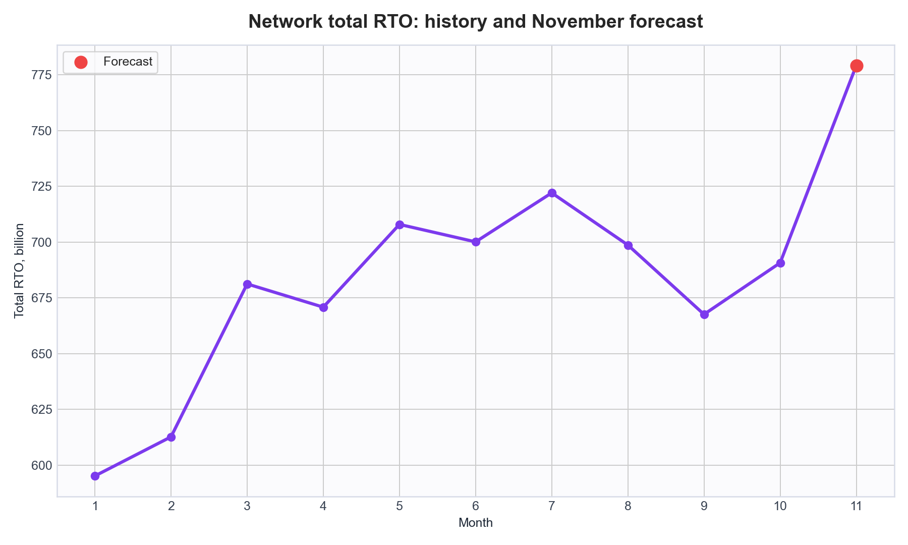
Рисунок 8 - история сети и прогноз на 11-й месяц
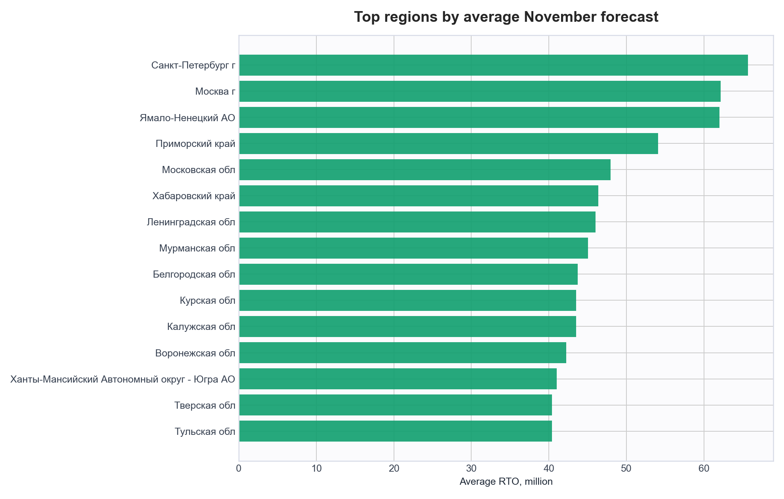
Рисунок 9 - регионы с наибольшим средним прогнозом
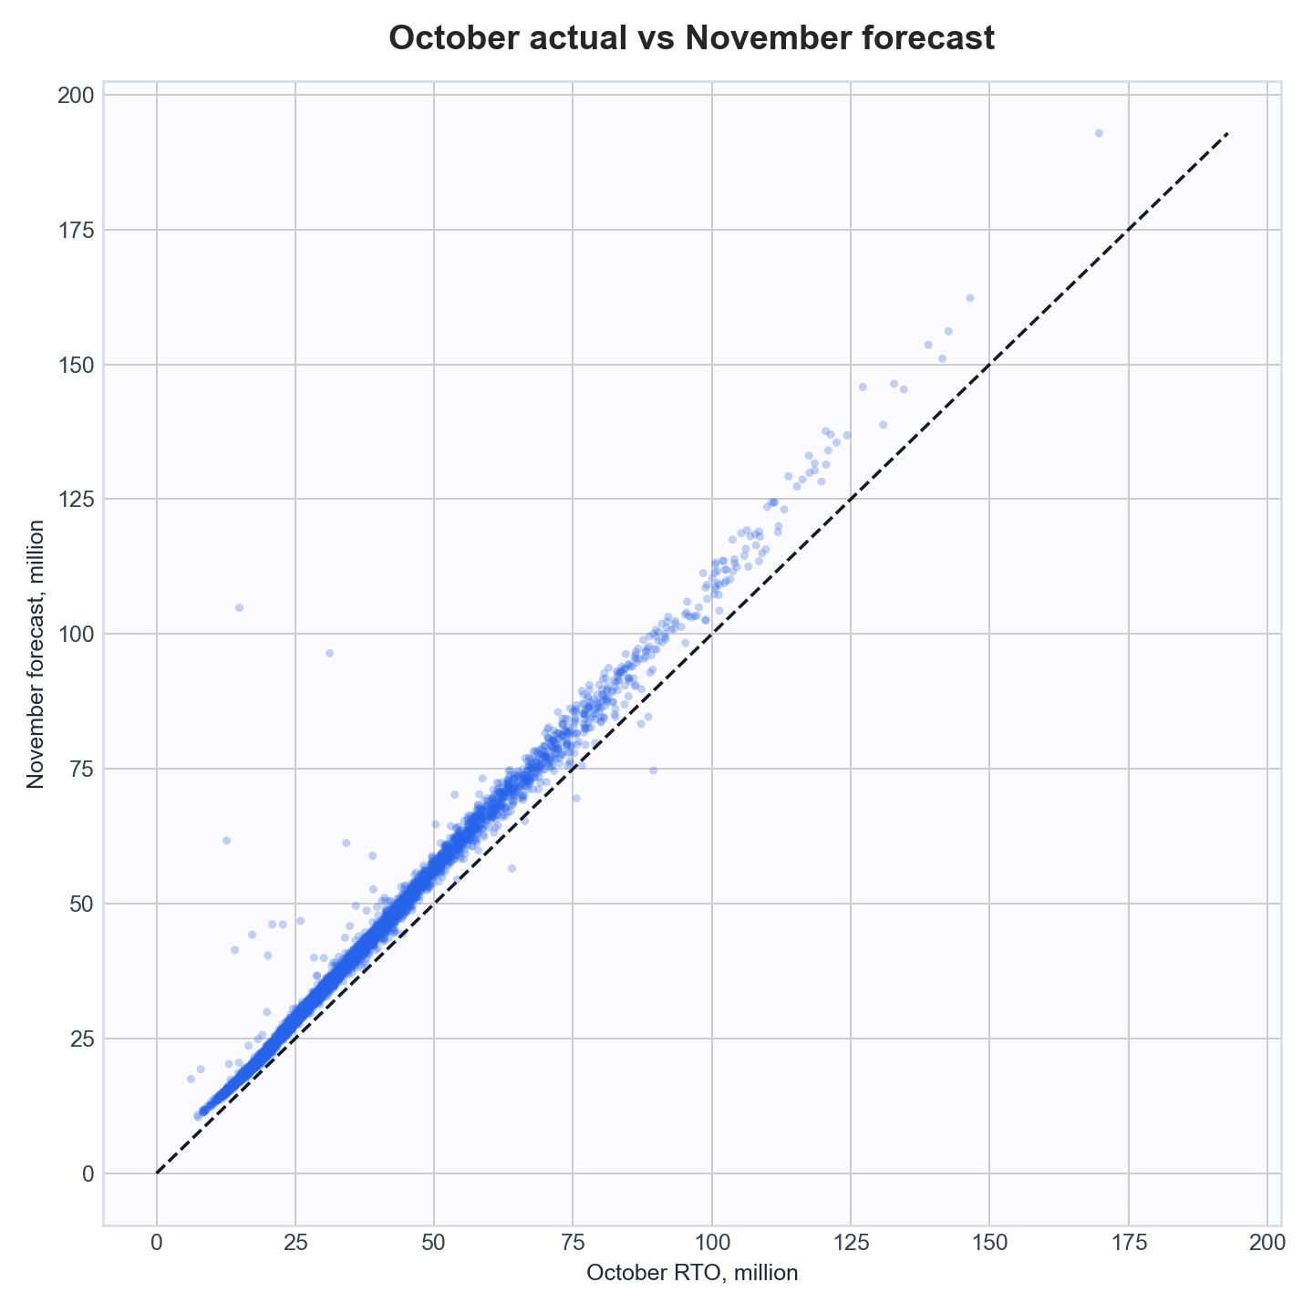
Рисунок 10 - сравнение фактического октября и прогноза ноября

9. Бизнес-выводы и рекомендации
Направление | Рекомендация | Ожидаемый эффект
Планирование запасов | Использовать прогноз РТО 11-го месяца как вход для закупок и поставок по магазинам | Снизить риск дефицита в магазинах с растущим прогнозом и избыточных запасов в слабых точках
Контроль отклонений | Еженедельно сравнивать фактический РТО с прогнозом и выделять магазины с отклонением выше 8-10% | Быстрее находить локальные проблемы: трафик, ассортимент, конкуренты, операционные сбои
Фокус на лаги продаж | Для магазинов с резким ростом/падением последних месяцев проводить отдельную проверку причин | Главный фактор модели - РТО прошлого месяца, поэтому динамика последних периодов критична
Региональные решения | Сравнивать средний прогноз по регионам и корректировать региональные планы продаж | Регионы с высоким средним прогнозом получают больший приоритет в маркетинговых активностях
Практический смысл модели - не только получить файл прогноза, но и превратить прогноз в управленческий контур: план поставок, мониторинг отклонений, региональные цели и приоритизация магазинов с резкой динамикой.

10. Заключение
- Сформулирована задача регрессии для прогноза РТО магазинов на 11-й месяц.
- Проведен EDA: данные полные, целевой признак асимметричен, сильнейший сигнал дают лаговые признаки РТО.
- Подготовлены признаки: лаги, скользящие средние, темп роста, one-hot регионов, ordinal-кодирование категорий и масштабирование числовых признаков.
- Сравнены сохраненные модели LinearRegression, RandomForestRegressor и TorchMLP без повторного обучения.
- По MAPE лучшей стала TorchMLP; она использована как основная модель для итогового файла test.csv.
Ограничения: модель использует только 10 месяцев истории и не содержит внешних факторов вроде промоакций, праздников, цен конкурентов и погодных условий. Перспективы улучшения: добавить внешние календарные признаки, промо-факторы, контроль качества по регионам и мониторинг drift после получения факта 11-го месяца.

11. Ответы на контрольные вопросы
1. Регрессия прогнозирует число, например объем продаж или стоимость заказа; классификация выбирает класс, например факт оттока клиента или принадлежность к сегменту. В данной работе используется регрессия, потому что РТО является непрерывной величиной.
2. Категориальные признаки кодируются, потому что большинство ML-алгоритмов работает с числами. One-Hot Encoding подходит для категорий без порядка, например регионов; Ordinal Encoding подходит для упорядоченных категорий, например размера торговой площади.
3. При 10% ушедших клиентов Accuracy может быть обманчивой: модель, предсказывающая всем отсутствие оттока, даст 90% Accuracy. Нужны Precision, Recall, F1-score и ROC-AUC; для удержания клиентов часто особенно важны Recall и F1.
4. Feature Importance в Random Forest показывает вклад признака в качество разбиений деревьев. В задаче оттока телеком-клиентов важными могли бы быть длительность контракта, число обращений в поддержку и размер ежемесячного платежа; бизнес использует это для таргетированных удерживающих действий.
5. Рост R² с 0,85 до 0,90 означает, что признак расстояния до метро объясняет дополнительную долю вариации цены и практически полезен для оценки объектов. В другой бизнес-задаче R² полезен, например, при прогнозировании выручки магазина, где важна объясненная доля разброса продаж.

